Aplicabilidade dos índices de desempenho na construção civil

Maria Alice Pius¹
¹ Profª. Me. do curso de Construção Civil modalidade Edifícios da FATEC-SP
malice@fatecsp.br

Resumo

Esse artigo pretende fornecer instrumentos simples que permitam medir o desempenho e previsão da execução das obras/reformas de construção civil, enfocando tanto as empresas construtoras como os órgãos contratantes, possibilitando mecanismos que auxiliem na detecção de distorções em custos e prazos – tão logo aconteçam. Essas distorções, se avaliadas tão logo aconteçam, poderão auxiliar nas futuras previsões, assim como na programação e controle, evidenciando possíveis distanciamentos do previsto, em tempo e em capital, bem como indicando a necessidade de medidas corretivas.

1. Introdução

Os gestores de custos utilizam índices de desempenho de custos e desempenho de prazos como ferramentas para auxiliar no gerenciamento de custos. Os índices podem ser obtidos por meio de informações referentes ao que foi programado para ser realizado e o que realmente foi executado. Os índices de desempenho, tanto de custo como de prazo, são obtidos mediante relações que envolvem custos.

A análise da utilização dos índices de desempenho de custo e prazo, proposta neste trabalho, pode auxiliar na criação de mecanismos de previsão de desembolsos futuros e de períodos de duração das obras que, se avaliados, planejados e implantados, podem vir a auxiliar no controle efetivo do desembolso dos contratantes e contratados, bem como na duração prevista ou necessária à execução de obras.

O Estudo de Caso – Obra 1 – permitirá, neste artigo, avaliar a aplicabilidade do índice de desempenho de prazo numa obra licitada.

2. Gerenciamento de Projetos

“A gerência de projetos é a combinação de pessoas, técnicas e sistemas necessários à administração dos recursos indispensáveis ao objetivo de atingir o êxito final do projeto.” [1]
Segundo DINSMORE o gerenciamento de projetos compreende as três dimensões que estão expressas na figura a seguir.

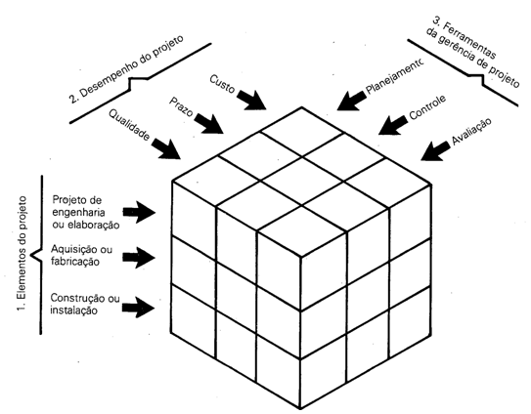

Figura 1 – As três dimensões de gerência de projeto [1]

As três dimensões, portanto, compreendem elementos, desempenho e ferramentas de gerência de projetos.

O desempenho a ser avaliado neste trabalho refere-se ao prazo com o auxílio da ferramenta de gerência controle.

O gerenciamento de projetos, segundo o PMI - Project Management Institute – é composto pelos processos de: iniciação, planejamento, execução, controle e encerramento, como ilustrado a seguir.

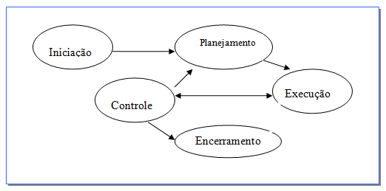
Figura 2 – Grupos de Processos
PMI apud CARVALHO [2]

A implementação constante dos conceitos de gerenciamento de projetos tem levado as empresas a procedimentos que visem à melhoria contínua, investindo, para tanto, no planejamento estratégico e, adotando modelos de maturidade como o ilustrado a seguir:

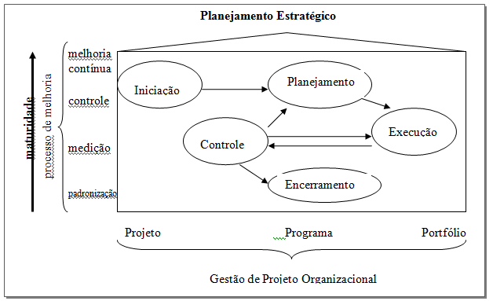

Figura 3 – Modelo de OPM3 [2]

Esse modelo de maturidade compreende um processo de melhoria que vai desde a padronização, medição, controle até a implementação de procedimentos que visem à melhoria contínua.

“O objetivo de qualquer Engenharia e Análise do Valor é melhorar o valor do que está sendo estudado. É muito freqüente nos departamentos com decisões baseadas em apenas um critério, como o custo ou a qualidade. Essa abordagem não proporciona uma solução otimizada, já que um produto pode ter uma excelente qualidade e não possuir um preço acessível ou pode ser muito barato e não satisfazer às necessidades dos clientes.”[3] “Portanto o que se almeja é a maximização da relação entre desempenho (qualidade) e custo, que é por definição, o conceito de Valor.” [3]

OLIVEIRA (2003) representa este conceito através da ilustração a seguir.
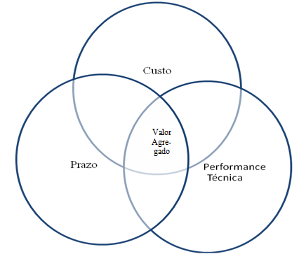
Figura 4 – Variáveis Intrínsecas da Análise de Valor Agregado [4]
Segundo o PMBOK [5], Project Management Body of Knowledge, a avaliação do desempenho deve levar em consideração a comparação e análise entre:

- Custo orçado do trabalho realizado (agregado)
- Custo orçado do trabalho agendado (planejado)
- Custo real do trabalho realizado (real)

Para tanto, a técnica do Valor Agregado considera os seguintes valores:

- Valor Planejado (VP): custo orçado do trabalho agendado
- Valor Agregado (VA): quantia orçada do trabalho terminado
- Custo Real (CR): custo total

Por meio dos valores expostos, torna-se possível determinar as variações de custo e prazo.

- Variação de Custos (∆C)
∆C = VA – CR = (Valor agregado – Custo real) (1)

- Variação de Prazos (∆P)
∆P = VA – VP =(Valor agregado – Valor Planejado) (2)

Essas informações podem ser lançadas de forma gráfica conforme representação a seguir.

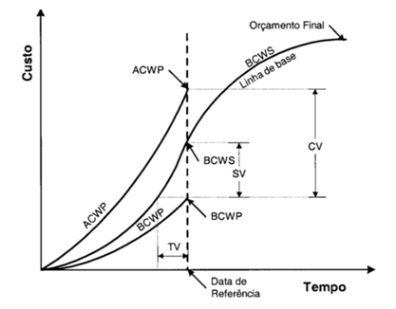

Figura 5 – Análise do Valor agregado com as determinações de CV, SV e TV [6]

As siglas utilizadas no gráfico correspondem a:

- ACWP – custo real do trabalho realizado (CR);
- BCWP – custo orçado do trabalho realizado (VA);
- BCWS – custo orçado do trabalho agendado (VP);
- CV – variação de custos (∆C);
- SV – variação de prazos (∆P);
- TV – variação de tempo.

As informações verificadas na fase de controle também podem ser expressas por meio do índice de desempenho de custos e do índice de desempenho de prazos. Segundo o PMBOK [5]:

- Índice de desempenho de Custos (IDC)

IDC = VA / CR = Valor Agregado / Custo Real (3)

IDC^{C} = Índice de desempenho de custos cumulativo

(IDC^{C}) = VA^{C} / CR^{C} (4)

Onde: VA^{C} = Valor agregado cumulativo
CR^{C} = Custo real cumulativo

- Índice de desempenho de Prazos (IDP)

IDP = VA / VP (5)
= (Valor Agregado / Valor Planejado)

Utilizando-se o índice de desempenho de prazo, ainda é possível se determinar a data de conclusão do projeto:

Data para concluir = duração prevista .
índice de desempenho de prazo

Para a determinação desses índices, serão utilizadas as informações relativas a uma obra licitada (Obra 1).

A obra foi licitada, no contrato constavam o valor total de R$ 417.500,00, o prazo de execução de cinco meses e o cronograma com os desembolsos previstos, conforme indicado na coluna “previsto” da Tabela I.

Porém, a obra foi concluída no oitavo mês. Os valores executados, mês a mês, estão discriminados na coluna “realizado” da mesma tabela conforme podemos verificar a seguir.

Tabela I – Desembolso Previsto x Realizado Acumulado por período – Obra 1
 | Previsto | Realizado
mês 1 | R$ 132.600,46 | R$ 60.533,81
mês 2 | R$ 253.471,72 | R$ 158.231,05
mês 3 | R$ 371.615,58 | R$ 240.263,61
mês 4 | R$ 404.724,51 | R$ 280.309,16
mês 5 | R$ 417.500,00 | R$ 310.758,10
mês 6 |  | R$ 342.696,94
mês 7 |  | R$ 371.615,58
mês 8 |  | R$ 417.500,00

3. Resultados

Por meio das informações obtidas no processo licitatório e durante a execução dessa obra em estudo, foram obtidas as variações de prazo e os índices de desempenho de prazo conforme segue.

Tabela II – Valor Previsto, Valor Executado, Variação de Prazo e Índice de Desempenho de Prazo - verificados por período
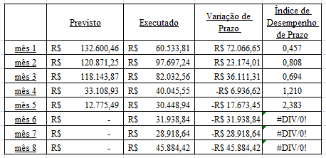

Considerando-se a variação de prazo nos três primeiros meses, foi possível verificar que houve um atraso na obra, apesar de o executado ter superado o previsto nos meses subsequentes, a obra continuou com atraso, portanto, os dados analisados na sequência também serão verificados de modo cumulativo, para se evitar que alguns desvios sejam mascarados no período.

Com base nos índices de desempenho de prazo, também pôde-se evidenciar o atraso da obra (IDP <1) nos três primeiros meses. Nos meses 4 e 5 IDP >1, verificou-se que a obra está adiantada, em relação ao previsto naquele período.

Tabela III – Valor Previsto Acumulado, Valor Executado Acumulado, Variação de Prazo e Índice de Desempenho de Prazo - verificados por período

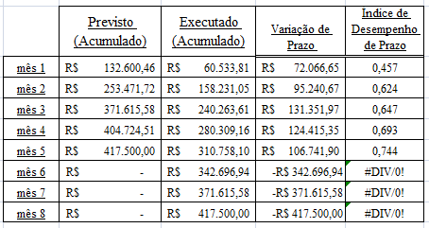

Conforme exposto na Tabela III, foi possível verificar quantitativamente na coluna índice de desempenho de prazo que houve o atraso da obra nos cinco primeiros meses, prazo previsto para a sua conclusão. Esse atraso foi expresso por meio de valores acumulados em cada período.

A previsão e o andamento dessa obra estão representados no gráfico a seguir, no qual a variação de tempo (atraso ou adiantamento) pode ser analisada em todos os períodos de execução.
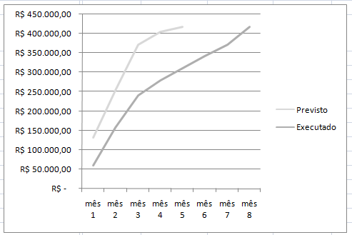
Figura 6 – Valor Previsto x Executado Cumulativamente por período

Tomando-se por base o índice de desempenho de prazo, foi possível calcular, em cada período, a estimativa para a conclusão obra, conforme tabela a seguir.

Tabela IV – Estimativa para Conclusão da Obra

 | mês 1 | mês 2 | mês 3 | mês 4 | mês 5 | mês 6 | mês 7
Estimativa para  conclusão  (meses) | 10,87 | 8,06 | 7,69 | 7,25 | 6,76 | 6,10 | 7,25
Na tabela pode-se verificar que já no final do primeiro mês houve sinalização de que a obra não terminaria no quinto mês, conforme previsto, além disso, se o andamento da obra continuasse no mesmo ritmo do primeiro período, a duração teria de se estender para 10,87 meses, ou seja, mais do que o dobro do previsto para a sua conclusão.

No final do segundo mês a previsão de término foi de 8,06 meses; no final do terceiro mês: 7,69 meses; no final do quarto mês: 7,25 meses; no final do quinto mês – prazo em que a obra deveria estar finalizada - : 6,76 meses; no final do sexto mês: 6,10 meses; no final do sétimo mês: 7,25 meses.

Diante do exposto, foi possível evidenciar que, em todos os meses, com a utilização dos índices de desempenho, houve o atraso da obra; a previsão para sua entrega sempre foi postergada em relação ao previsto inicialmente. Analisando-se a previsão de entrega da obra e a sua entrega de fato, pode-se considerar um acréscimo de 60% no prazo estabelecido inicialmente.

4. Conclusões

A obra foi concluída mantendo-se o valor licitado, previsto inicialmente, porém houve atraso.

Com relação ao prazo previsto inicialmente, o atraso representou 60% de acréscimo no tempo estabelecido.

Foi possível avaliar o andamento da obra, utilizando-se o índice de desempenho de prazo, em todos os períodos, tanto com relação ao desembolso total previsto para o período quanto em relação ao desembolso acumulado no período.

A análise foi efetuada considerando-se os valores totais – previstos e desembolsados – por período, entretanto é possível efetuar a análise para cada item orçado, bem como para cada um dos serviços, avaliando-se com maior rigor, inclusive aqueles que possuem maior representatividade, ou seja, que tenham peso significativo na elaboração do objeto licitado.

O cálculo e a utilização do índice de desempenho de prazo permitiram, no estudo, determinar a variação de prazo no período, além de projetar o prazo final da obra, conforme o andamento a que ela estava submetida. Essa projeção, desde o início evidenciou o atraso em todos os períodos.

Assim, se as variações e os índices tivessem sido calculados, analisados e utilizados durante o andamento da obra, ter-se-ia claramente possibilidade de interferir no andamento da obra e implantar mecanismos visando a resgatar o prazo estabelecido.

Além disso, de forma semelhante, é possível determinar as variações e os índices de desempenho de custos periodicamente, podendo, com o resultado, controlar os desembolsos efetuados e implantar medidas que visem à melhoria contínua.

Referências Bibliográficas

[1] DINSMORE, P. C. Gerência de programas e projetos. São Paulo, PINI, 1992. 176 p.
[2] CARVALHO, M.; RABECHINI Jr., R. Construindo competências para gerenciar projetos. São Paulo, Atlas, 2005. 317 p.
[3] FERREIRA, A. B. A engenharia e análise do valor como metodologia de redução de custos. www.ietec.com.br/site/techoje/categoria/impressao_artigo/290 em 20/03/2009.
[4] OLIVEIRA, R.C.F. Gerenciamento de projetos e a aplicação da análise de valor agregado em grandes projetos. Dissertação de mestrado. Escola Politécnica da Universidade de São Paulo, Departamento Engenharia Naval e Oceânica, 2003. 128 p.
[5] PMBOK. Um guia do conjunto de conhecimentos em gerenciamento de projetos. 3 ed. Newton Square, 2004, 384 p.
[6] VARGAS, R. Análise de valor agregado em projetos – revolucionando o gerenciamento de custos e prazos. 3. ed. Rio de Janeiro, Brasport, 2005. 109 p.

modelo de maturidade: Organizational Project Management Maturity Model

